えんがわ通信
２０２５年 年末号 №139
■TEL&FAX：０７７－５８５－７７１５
０８０－９７５５－７７１５
■住所：〒５２４－０１０４ 守山市木浜町１９３１－１
木浜デイサービス えんがわ（株式会社コミュニティハウスえん）

今年も残りわずかとなりました。本年中もご利用者様ご家族の皆様には当事業所の活動にご理解とご協力を賜りありがとうございました。おかげさまで無事新年を迎えられます。

朝、送迎車のフロントガラスが凍っている日が増えました。寒気の厳しい日が続いておりますので電気毛布やカイロを使用されている方も多いと思います。暖房器具やカイロが同じ個所に長時間当たっていると低温火傷が発症する恐れもありますので十分お気を付けください。
長い年末年始の休みになりますが皆様お風邪など召されませんように元気でお過ごしください。新年もよろしくお願い申し上げます。
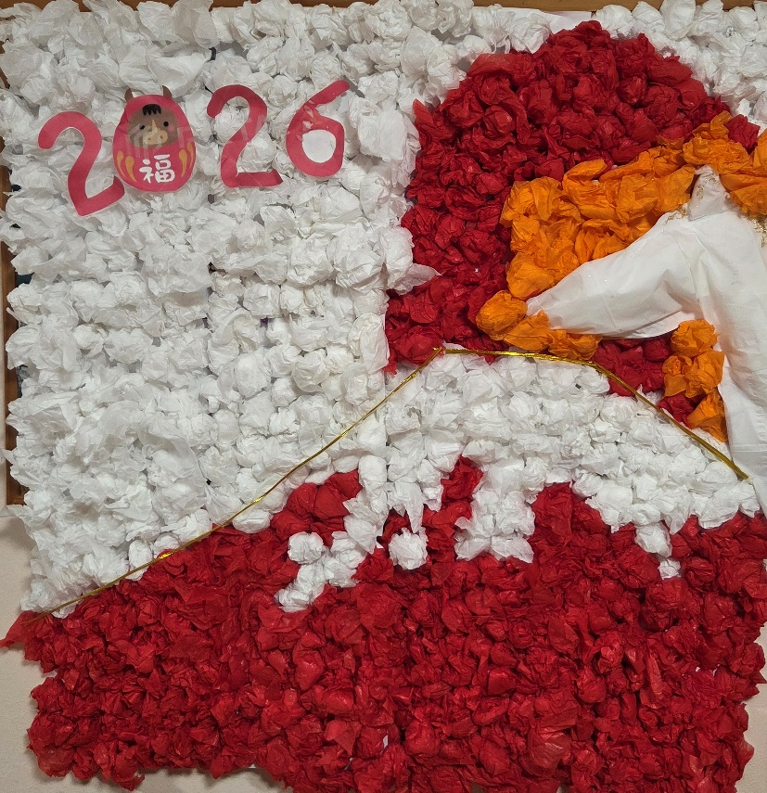
朝日の富士山と馬
１２月は年明けに向けて２０２６年の干支である馬をモチーフにした壁面掲示を考えました。皆様には富士山の赤や白を表す部品作りをしていただきました。お花紙を丸めて、台紙に下絵通りに貼り合わせていただき、美しい富士山が出来上がりました。天を駆ける馬をイメージしていただけたら嬉しいです。大きな掲示の横には皆さんがちぎり絵で作ってくださった馬も天を駆けているように配置しました。年明けには皆様を玄関で明るく出迎えてくれます。 とても良い掲示が完成いたしました。

インフルエンザやノロウィルスが流行ってきているようです。年明けには皆様と
元気にお会いできるよう体調管理に気をつけたいです。

お知らせ
・年始の営業は１月５日（月）からとなります。
・１月も祝日があり1月１２日（月）が成人の日でお休みとなります。
・年末の生け花はお花の都合で24日水曜日からです。月・火曜日の方は無しになります。申し訳ございません。

